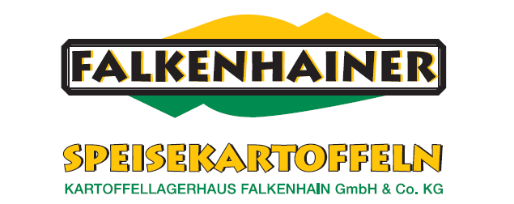

Wir suchen ab sofort eine/n Schichtleiter/in
(m/w/d)
Aufgaben:
- Gesamtverantwortung für den Produktionsablauf
- Koordination und Einweisung der Mitarbeiter
- Qualitätsbeurteilung von Speisekartoffeln und Zwiebeln
- Organisation und Kontrolle der Kommissionierung und Verladung
- Dokumentation zur Sicherstellung der Rückverfolgbarkeit
Dein Profil:
- Erfahrung in der Mitarbeiterführung
- Selbstbewusste Persönlichkeit mit sicherem Auftreten, Organisationsgeschick, Team- und Kommunikationsfähigkeit sowie selbständiger und zielorientierte Arbeitsweise
- Zuverlässigkeit, Entscheidungsfreude, Flexibilität sowie eigenständige Arbeitsweise und Engagement
- MS Office-Kenntnisse (Word, Excel)
- Erfahrung in der Lebensmittelindustrie (wünschenswert, aber nicht Voraussetzung)

Wir bieten dir:
- Ein sicheres und unbefristetes Arbeitsverhältnis mit einem attraktiven Gehalt
- ​​Abwechslungsreiche Aufgaben in einem Familienunternehmen mit kurzen Wegen
- die Möglichkeit, deine Ideen und Kompetenzen einzubringen und Prozesse aktiv zu gestalten
Wenn du Interesse an dieser Tätigkeit besitzt und die Anforderungen erfüllst,
dann freuen wir uns auf deine Bewerbung per Mail.
E-Mail: j.klamt@kartoffel-falkenhain.de

